Инструкция для родителей
- Авторизоваться на сайте edu.tatar.ru как ученик.(электронный дневник)
- Зайти на вкладку Организации
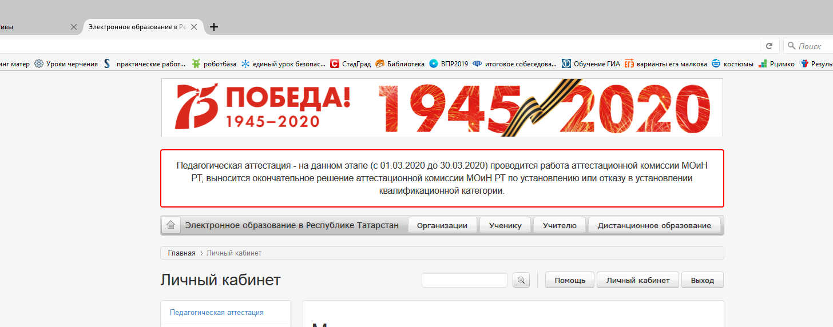
- Выбрать район
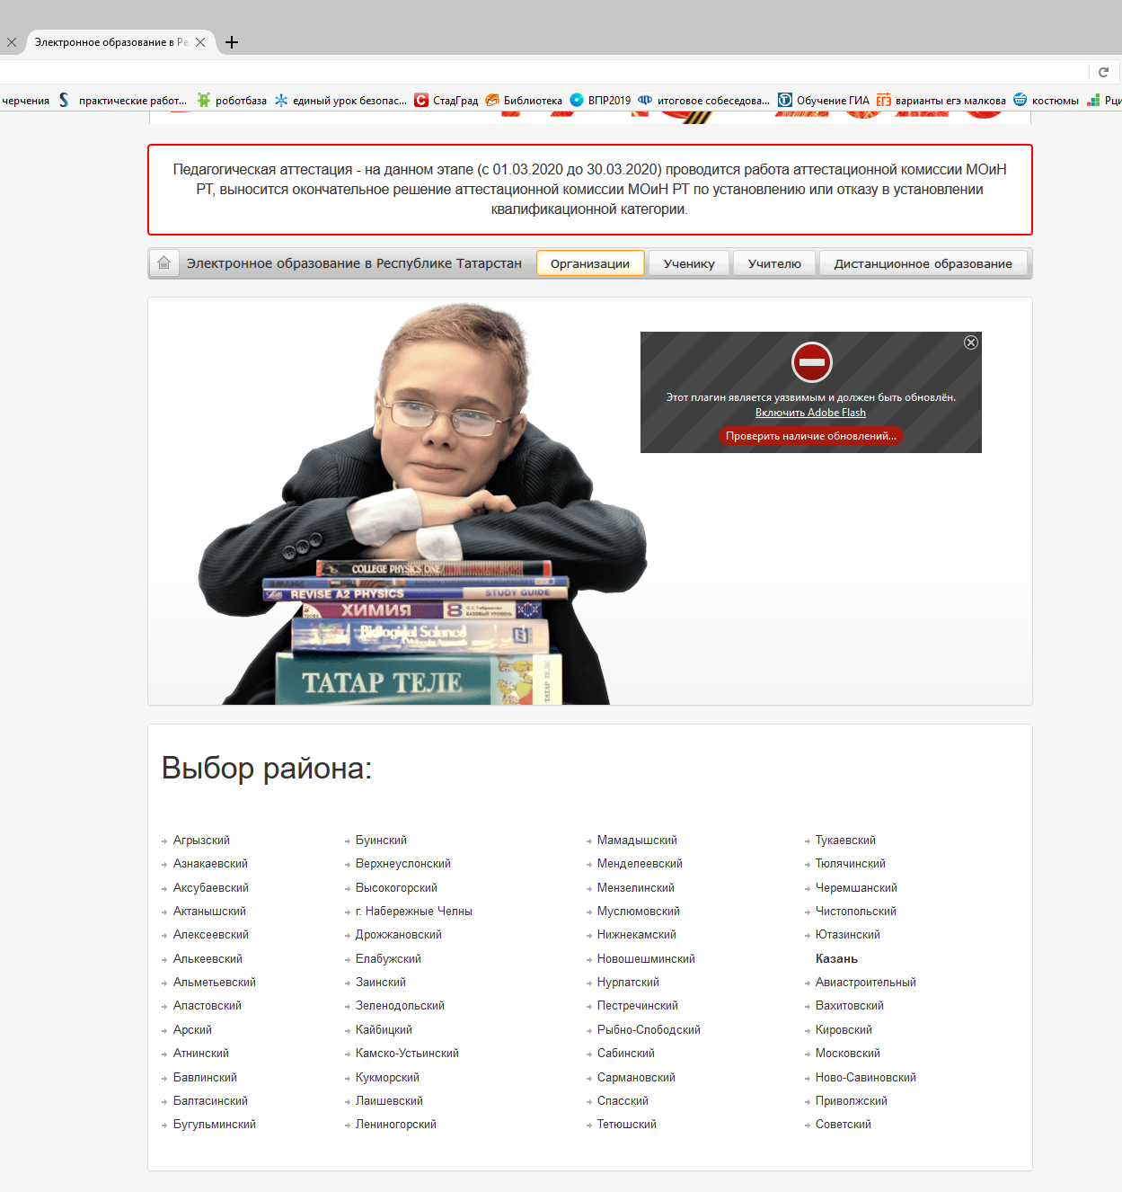
- Выбрать школу
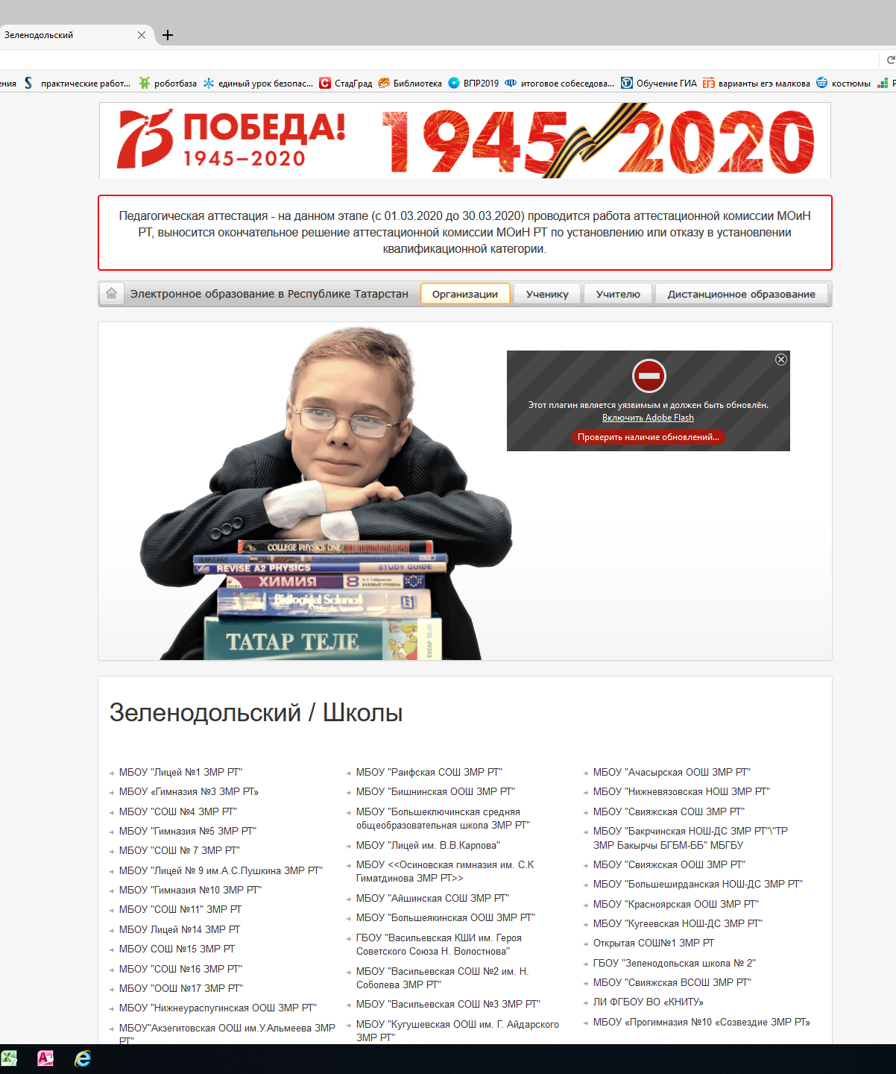

- На сайте школы выбрать вкладку Дистанционное обучение
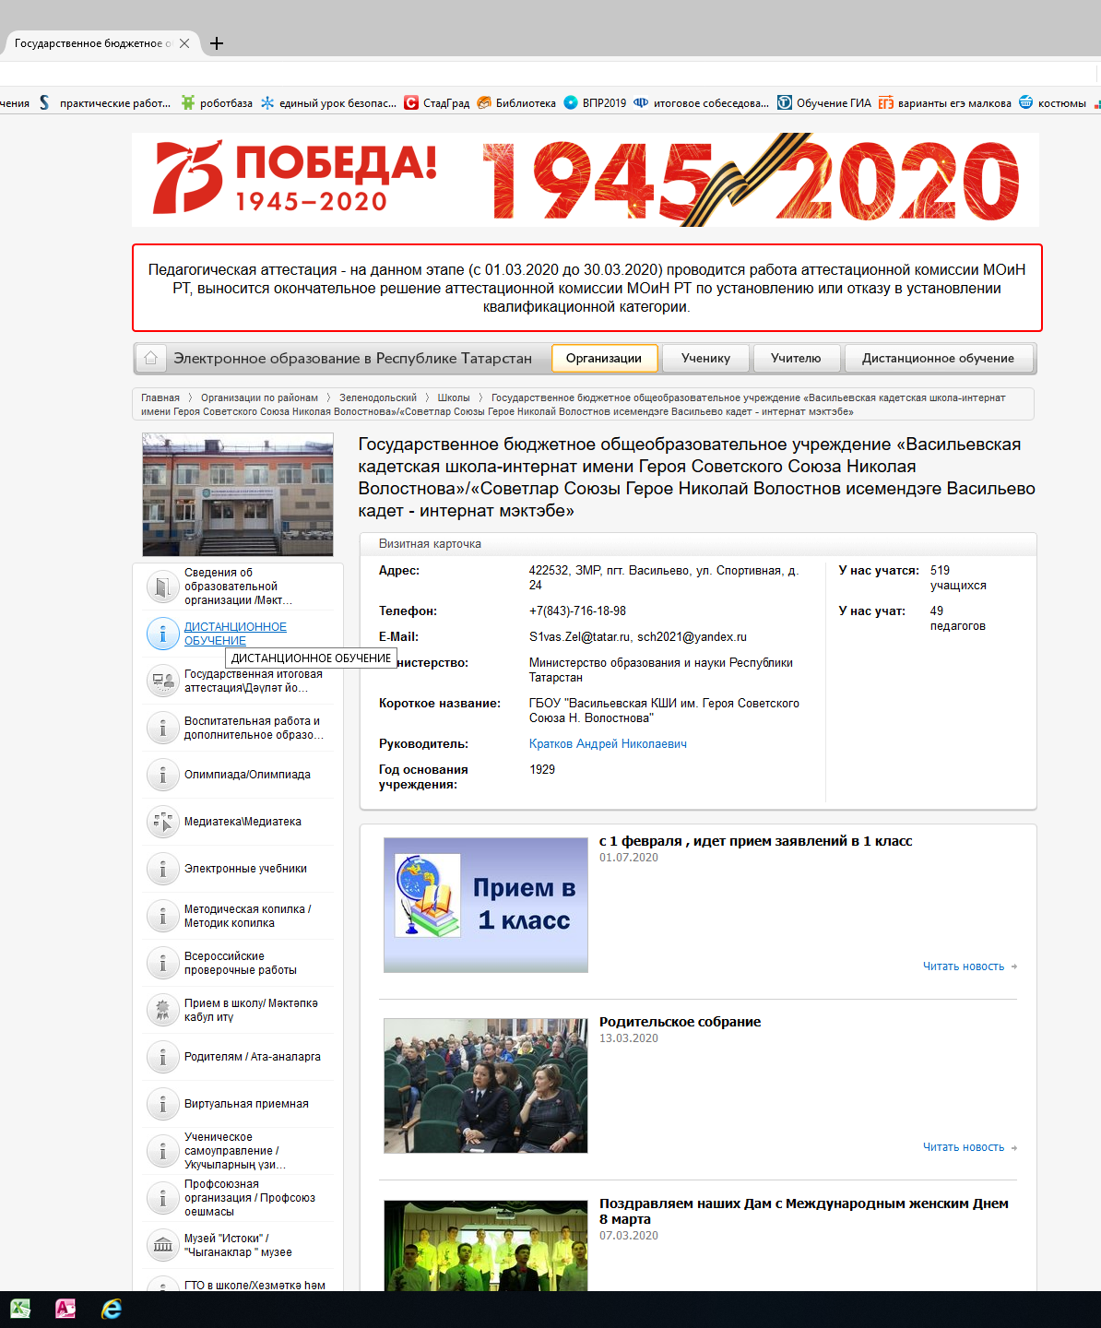
- Выбрать предмет и учителя
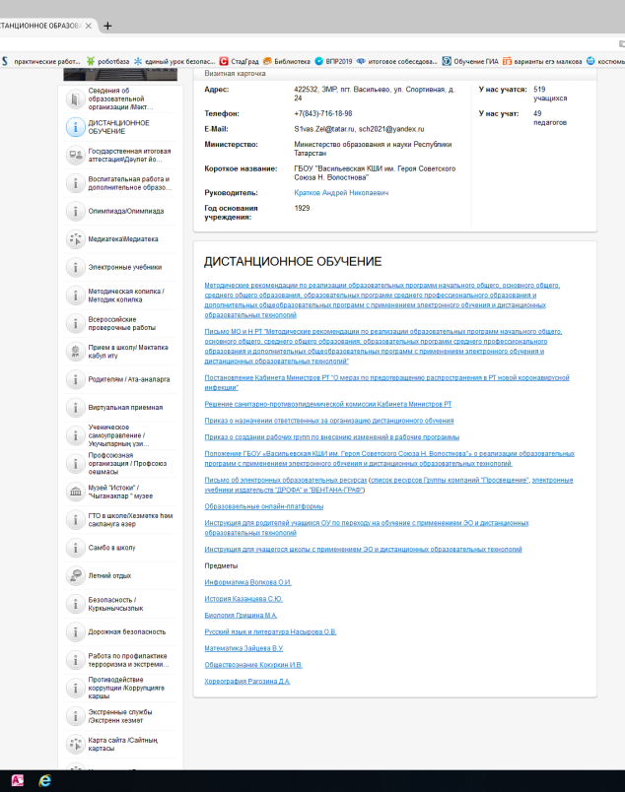

- Выбрать урок
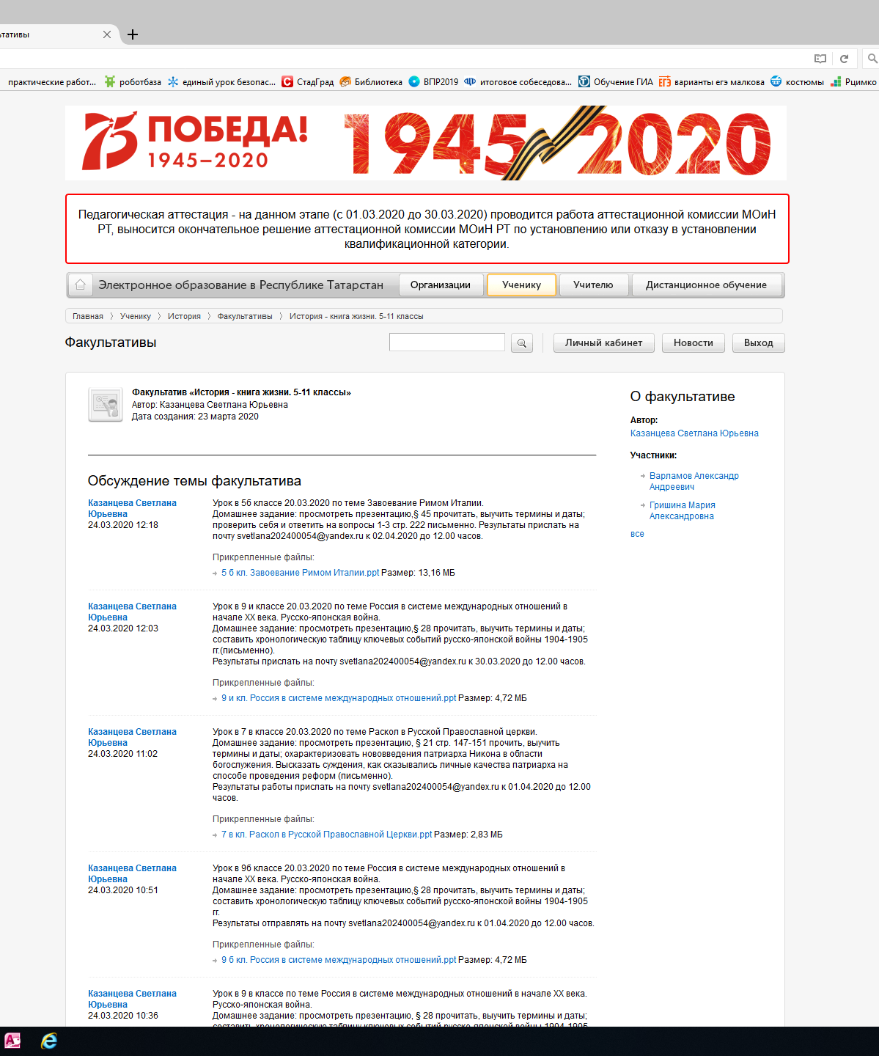

- Ребенок просматривает урок и выполняет домашнее задание. Отправляет, на указанный учителем, адрес.( электронная почта, Whatsapp, или добавить в комментариях).
- Если заходите с телефона, то надо включить функцию - версия для ПК. После этого проделать все этапы входа на дистант.

